Tarea 02 — Aplicaciones de Árbol B G03 Mathias Flores Hoyos

Como se observa se importó de manera correcta el archivo .csv
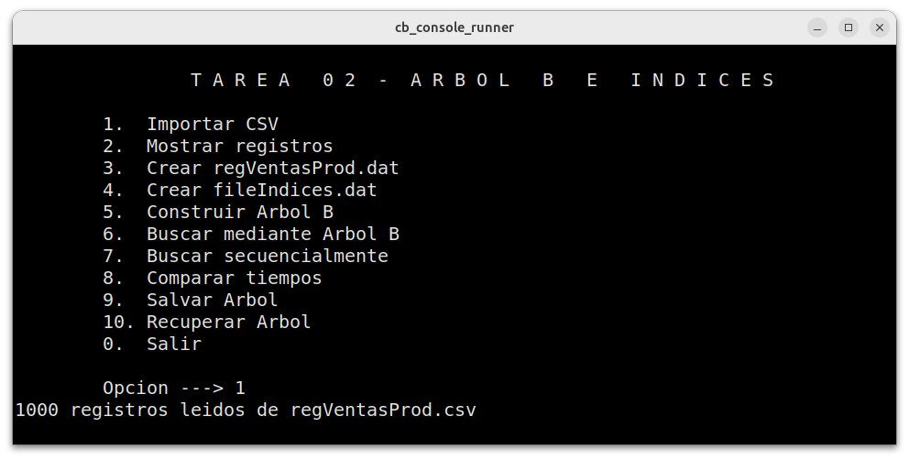
Resultados de las comparaciones
ID Pedido | Posición en archivo CSV | Tiempo Arbol B (µs) | Tiempo Secuencial (µs)
190800607 | Posición 2 | 581.736 | 5.532
894662034 | Posición 694 | 60850.254 | 615.707

Posición 2 en el archivo
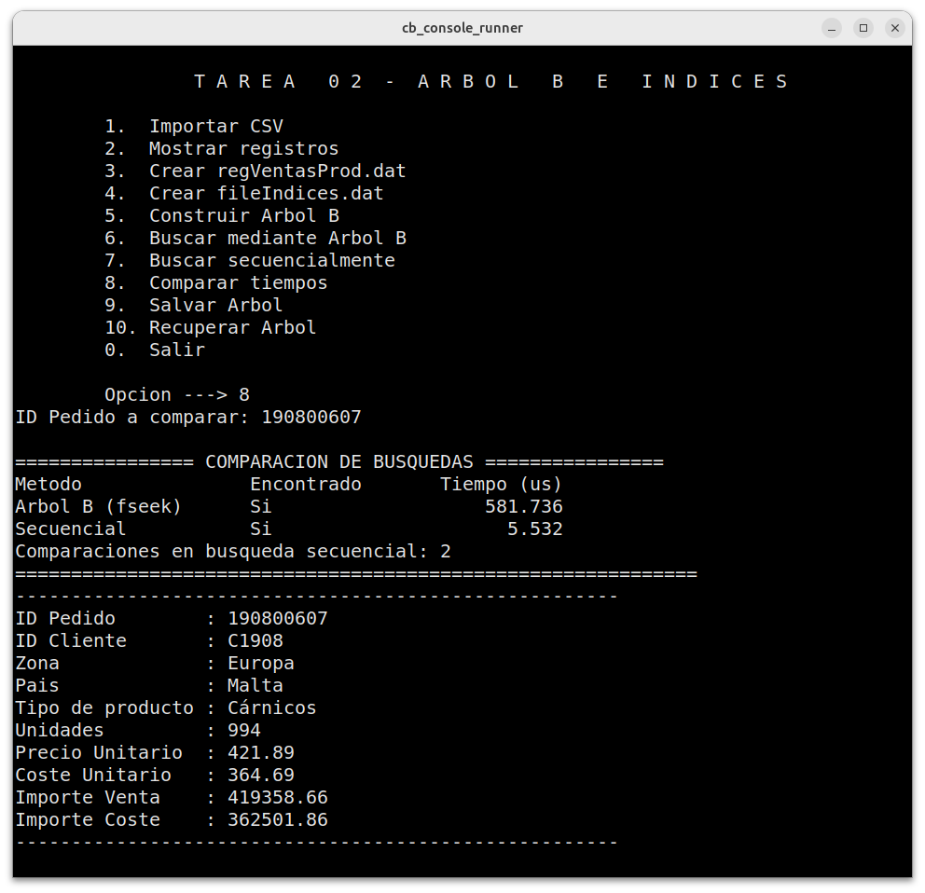

Posición 694 en el archivo
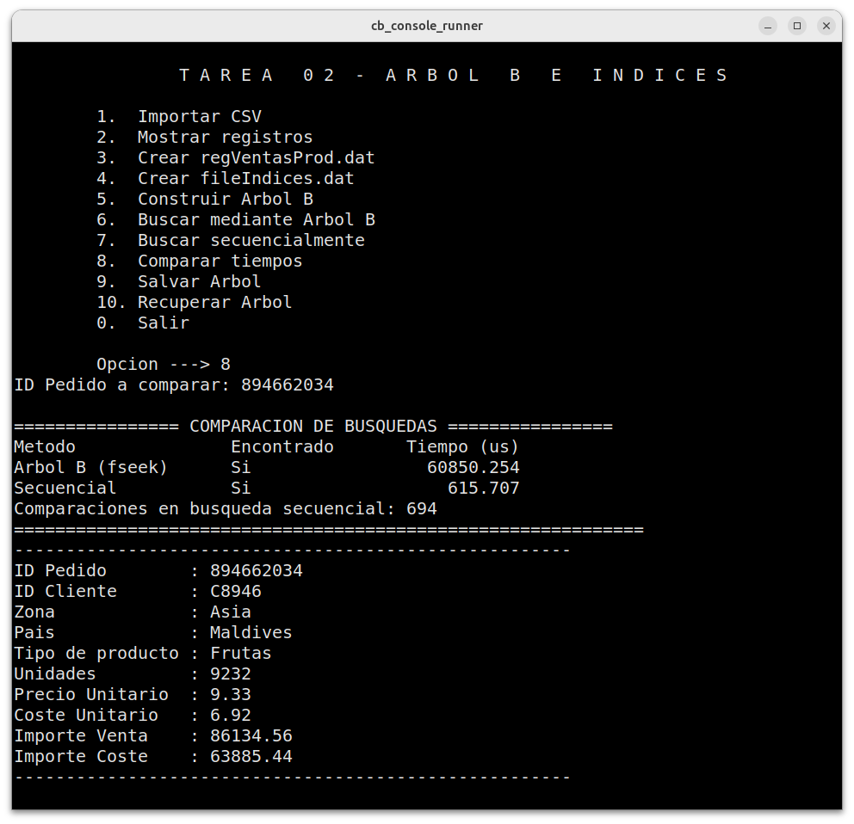
Conclusiones:
Cuando el registro está cerca del inicio (posición 2), la búsqueda secuencial es más rápida que el Árbol B, ya que termina en pocas comparaciones sin el costo de E/S del árbol. Cuando el registro está más alejado (posición 694), la búsqueda secuencial requiere más comparaciones y su tiempo crece, mientras que el Árbol B mantiene un costo más estable gracias al acceso directo por índice. En archivos grandes, el Árbol B escala mejor (O(log n)) frente al crecimiento lineal (O(n)) de la búsqueda secuencial.

